Муниципальное дошкольное образовательное учреждение «Старошайговский детский сад №2 комбинированного вида»

Подготовила: воспитатель Котькина О.Е.

КОНСУЛЬТАЦИЯ ДЛЯ РОДИТЕЛЕЙ
«МЕТОД ПРОЕКТОВ В ДЕТСКОМ САДУ И СЕМЬЕ»

Уважаемые родители, всем вам хорошо известно, что эффективность воспитательно-образовательного процесса в детском саду напрямую зависит от успешного взаимодействия ДОУ с семьей. В нашей группе работа с родителями построена на принципе партнерского взаимодействия, определенного федеральным государственным стандартом.
С целью интеллектуального развития в нашем детском саду применяется метод проектов. Метод проектов актуален и очень эффективен. Он развивает творческое мышление и воображение, даёт ребёнку возможность экспериментировать, синтезировать полученные знания, творческие способности и коммуникативные навыки, что позволяет дошкольнику успешно адаптироваться к изменившейся ситуации школьного обучения.
Проектная деятельность учит «добывать» знания самостоятельно. Дошкольник
учится ставить перед собой задачу, исследует различные возможности для выполнения этой задачи, развивает коммуникативные способности, поскольку от него требуется презентация своего проекта.
Особенно актуальным становится поиск новых форм совместной деятельности взрослых (педагогов, родителей) и детей. Родители и педагоги – воспитатели одних и тех же детей, и результат воспитания может быть успешным только тогда, когда педагоги и родители станут союзниками.
Основная цель взаимодействия детского сада и семьи –это создание единого образовательного пространства «ДОУ и семья», в котором созданы условия для саморазвития всех участников образовательного процесса.
Для достижения данной цели нами ежедневно решается ряд задач:
- создание атмосферы сотрудничества, взаимопонимания и доверия;
- выработать единый подход к воспитанию, развитию и общению с ребенком в ДОУ и семье;
- поддерживать уверенность родителей в собственных педагогических возможностях, распространять положительный опыт воспитания в семье;
- расширять сферу участия родителей в организации жизни ДОУ.
Выбор форм совместной деятельности будет зависеть от интересов и предпочтений воспитанников детского сада, от профессиональной компетентности воспитателей, от заинтересованности и готовности к совместной деятельности вас, уважаемые родители.
Одной из привлекательных и результативных форм совместной деятельности является проектная деятельность. Сегодня о ней мы и поговорим. Проектную деятельность можно рассматривать как вид культурной практики ребенка, которая направлена на развитие у него универсальных умений и навыков, которые помогут ему умело действовать во всех обстоятельствах и видах деятельности.
Предлагаем вам, уважаемые родители, познакомиться с типами проектов:
Исследовательские, информационные, творческие, игровые, приключенческие и т.д.
В данное время ДОУ работает над серией проектов по исследовательской деятельности. Наверное, многие из вас, уважаемые родители, вы уже включились в эту совместную деятельность, продуктом совместной деятельности стали выполненные интерактивные папки в виде Лэпбука на темы: «Магнит», «Бумага», «Почва», «Камни», «Воздух», «Песок», «Глина» и т.д.

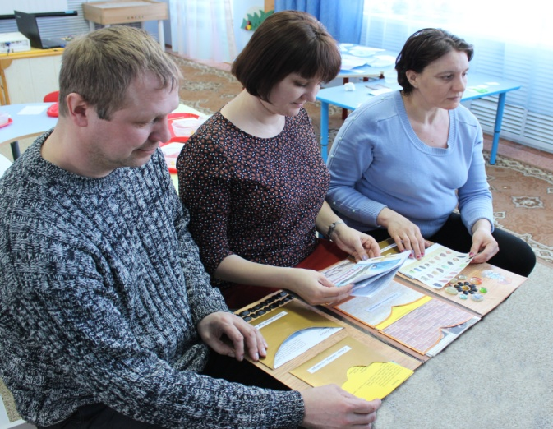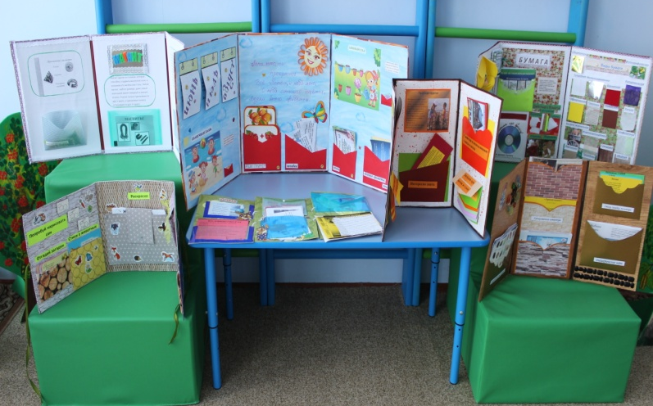

Кто только собирается это сделать, не помешают некоторые советы и рекомендации :
На каждом этапе выполнения проекта роль родителя может быть различной:
• помочь ребенку выдвинуть как можно больше идей;
• записывать их.
Пусть идеи будут самыми разнообразными и интересными. Чем больше идей, тем больше выбор для ребенка.
Очень важна ваша помощь при изучении необходимой литературы по теме проекта. Сходить с ребенком в библиотеку, поискать информацию в Интернете, провести опрос, даже взять интервью у знающего человека. Поверьте, что эта работа будет полезна и интересна и ребенку и вам в равной степени.
Вы можете сделать с ребенком презентацию по теме проекта и подготовить малыша к выступлению, присутствовать на презентации проекта, морально поддержать ребенка, поздравить его с удачным выступлением.
Таким образом, в ходе выполнения проекта родитель может выступать
одновременно в нескольких ролях: консультирует, отслеживает выполнение плана, решает оперативные вопросы, помогает в предварительной оценке проекта. Этапы проекта:
- Выбрать актуальную посильную для детей задачу на определённое время.
- Разработать план деятельности по достижению цели: к кому обратится за помощью, в каких источниках искать, какой инструмент необходим и как его использовать.
- Выполнение проекта: практическая деятельность.
- Презентация проекта. Подведение итогов.
На презентации проектов дети слышат выступления многих детей, их знания углубляются. Рассказы и работы сверстников вызывают у ребёнка уверенность в том, что он тоже может узнать и рассказать всем что-то интересное, формируют желание «добывать» знания.
Родители могут принимать участие в реализации проекта вместе с ребёнком.
Семейный проект – это замечательная возможность для родителей показать ребёнку свой интерес к его занятиям, приобщится к миру его увлечений, повысить свой родительский авторитет (ведь Вы будете источником знаний Вашего ребёнка).
КАК ВЫБРАТЬ ТЕМУ ДЛЯ ПРОЕКТА?
Всегда следует исходить из интересов вашего ребёнка (какие вопросы он чаще всего задаёт:
Какие бывают камни? Почему песок сыпучий?
Почему при комнатной температуре снег тает, а на улице зимой нет?
Почему после дождя много червяков?
Можно ли жить в космосе?
Тему проекта может «подсказать» деятельность детей в детском саду.
Так, в период опадания листьев с деревьев дети в детском саду продолжают расширять свои представления об изменениях в жизни растений: знакомятся с разными видами деревьев, узнают, почему деревья сбрасывают листья на зиму, какую пользу это приносит другим обитателям леса. Что делают деревья зимой.
Родители вместе с ребёнком могут узнать подробней о том, почему ель не сбрасывает хвоинки на зиму.
Что узнать? (Приведу пример по одной теме)
- Что такое хвоинки?
- Почему деревья изменили свои листья?
- Найти друзей ели в нашей стране и в других странах;
- Сравнить разные хвойные деревья;
- Уточнить все ли лиственные деревья сбрасывают листья;
- Какую пользу приносят хвойные деревья лесу и человеку;
Как узнать?
- Чтение познавательной литературы;
- Чтение детской художественной литературы;
- Просмотр фильмов;
- Зарисовка разных хвойных деревьев;
- Интернет;
Как оформить презентацию семейного проекта?
В форме коллажа, альбома эскизов деревьев, фотоальбомы.
На главном месте, конечно же, будет РАБОТА ВАШЕГО РЕБЁНКА: рисунок, аппликация или фотография поделки.
Уважаемые родители, включайтесь в проектную деятельность ДОУ. Это очень интересно и важно для вашего ребенка. Помогите ребёнку составить рассказ о том, что он узнал, и что будет рассказывать детям на презентации Вашего семейного проекта. Рассказ следует поместить рядом с работой ребёнка. Уважаемые родители, включайтесь в проектную деятельность ДОУ. Это очень интересно и важно для вашего ребенка. Проявляйте активность и ваш ребенок будет активным и успешным не только в детском саду, но и в дальнейшей жизни!
Желаем Вам успехов !
Ждём Ваши проекты!
Литература.
1. Проектный метод в деятельности дошкольного учреждения: Пособие для руководителей и практических работников ДОУ /Авт.-сост.: Л.С.Киселева, Т.А.Данилина, Т.С.Лагода, М.Б.Зуйкова .- 3-е изд., испр. и доп. – М.: АРКТИ,2005.
2. Виноградова Н.А., Панкова Е.П. Образовательные проекты в детском саду. Пособие для воспитателей. М.: Айрис-пресс, 2008.
3. Веракса Н.Е., Веракса А.Н. Проектная деятельность дошкольников. Пособие для педагогов дошкольных учреждений. – М.: Мозаика-синтез, 2008.
4. Материалы Интернета.

2018г.

